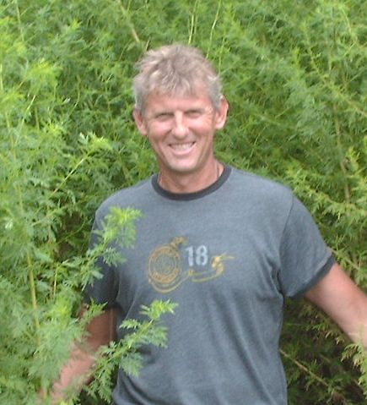

Red Latinoamericana de Fitomedicina

**Apellido y nombre: Desmarchelier, Cristian**

**Profesión: Doctor en Biología**

**País que representa: Argentina**

**Mail de contacto:** [**cdesmar@neotropico.net**](mailto:cdesmar@neotropico.net)

**Teléfono de contacto:**

**Dirección completa**

**Cargos o puntos salientes que ostenta (máximo 5 en total)**

* **Becario doctoral y postoctoral FFYB-UBA (1994-2002**
* **Responsable técnico proyecto Cultivando la Salud (2002-2006)**
* **Consultor Proyecto PRODAPP – Perú (2005-2008)**
* **Project Manager Proyecto Artemisia – Fundación Mundo Sano (2007-Presente)**